С 1 по 20 января проводится декларационная кампания за 4 квартал 2023 года.
11.01.2024
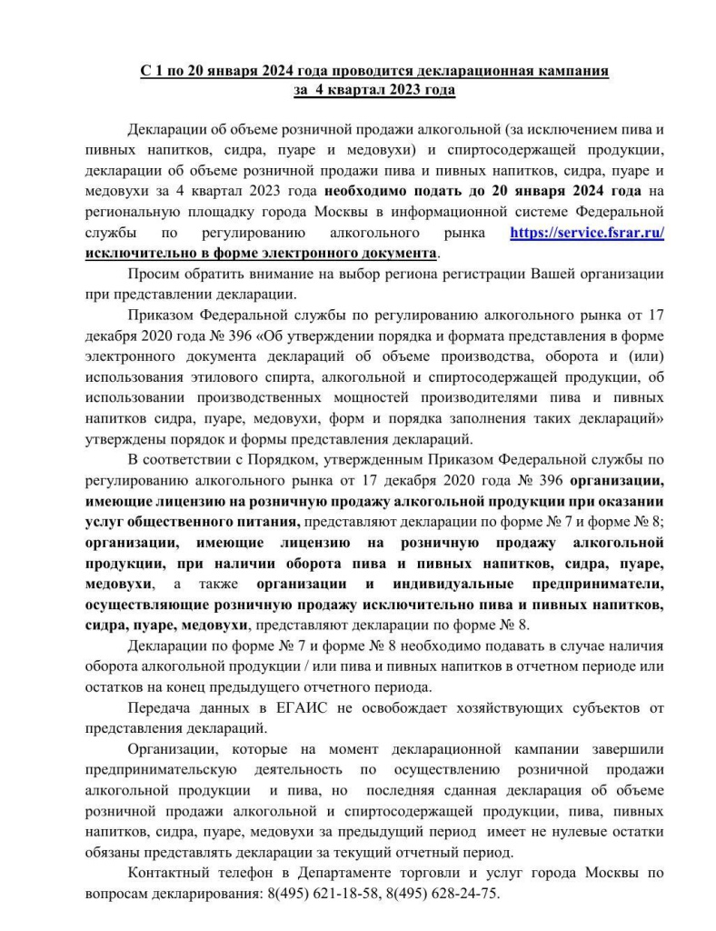

Адрес страницы: http://nagatinsky-zaton.mos.ru/consumer-market/normative-documents/detail/12096828.html
Управа района Нагатинский затон города Москвы

